 | ОБЩИНА ИХТИМАН | 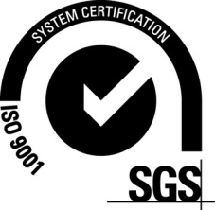
2050 гр. Ихтиман, ул. „Цар Освободител“ № 123
0724 / 82381, 0724 / 82550, obshtina_ihtiman@mail.bg

До : Всички заинтересовани

ОБЯВЛЕНИЕ

Във връзка с чл.61,ал.3 от АПК и Заявление вх. № 95.00-44/15.02.2019г. за издадена Заповед №489/23.04.2019г. (ОЕС 2 / от 22.04.2019г., закл. II-3) за ПУП –ИПР/изменение плана на регулация/ на гр.Ихтиман за обособяване на нов имот с план.№2911, нов УПИ I-2911 и нов квартал 165“б“ в терен заключен между улици с о.т.214б-317г-317в-317б-317а-308а по плана на гр.Ихтиман. Новообразуван УПИ I-2911 е с площ от 1900кв.м.
Проектът се намира в Дирекция „Специализирана администрация“ в сградата на техническа служба на община Ихтиман.
На основание чл.215 ,ал.1 и ал.4 от ЗТ в 14-дневен срок от съобщаването, заинтересованите лица могат да обжалват заповедта чрез общинската администрация до Административен съд - София област.

От Община Ихтиман

